## 2.3测试用例

## 2.3.2集成测试

测试者：王思玄

测试日期：2021/6/29

测试条件：系统运行正常，网络连接正常

测试用例：

用户可以浏览可领用的资产列表

级别：高

过程：登录用户账户，点击资产浏览，查看资产列表显示并与数据库核对。

测试截图：

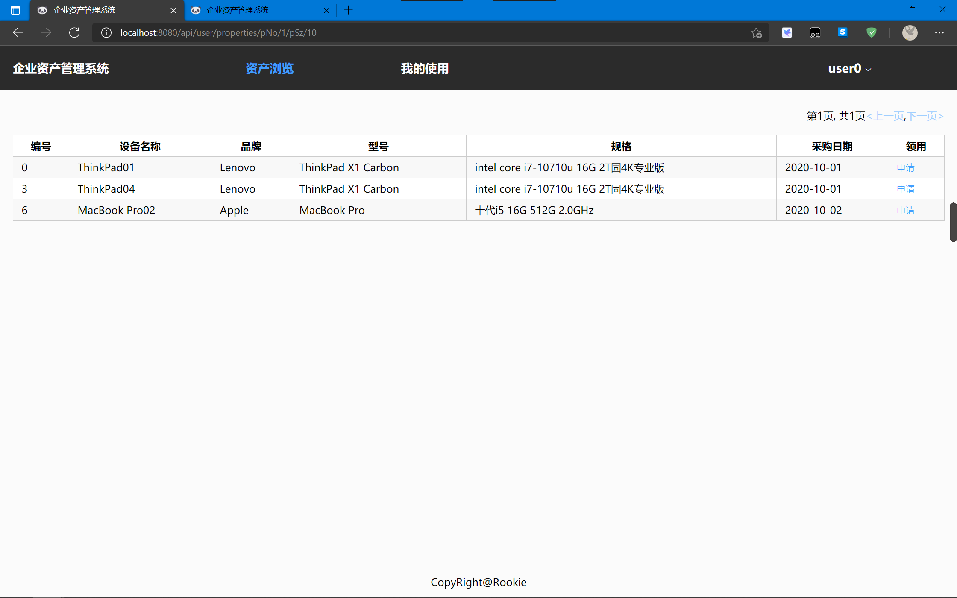

数据库：

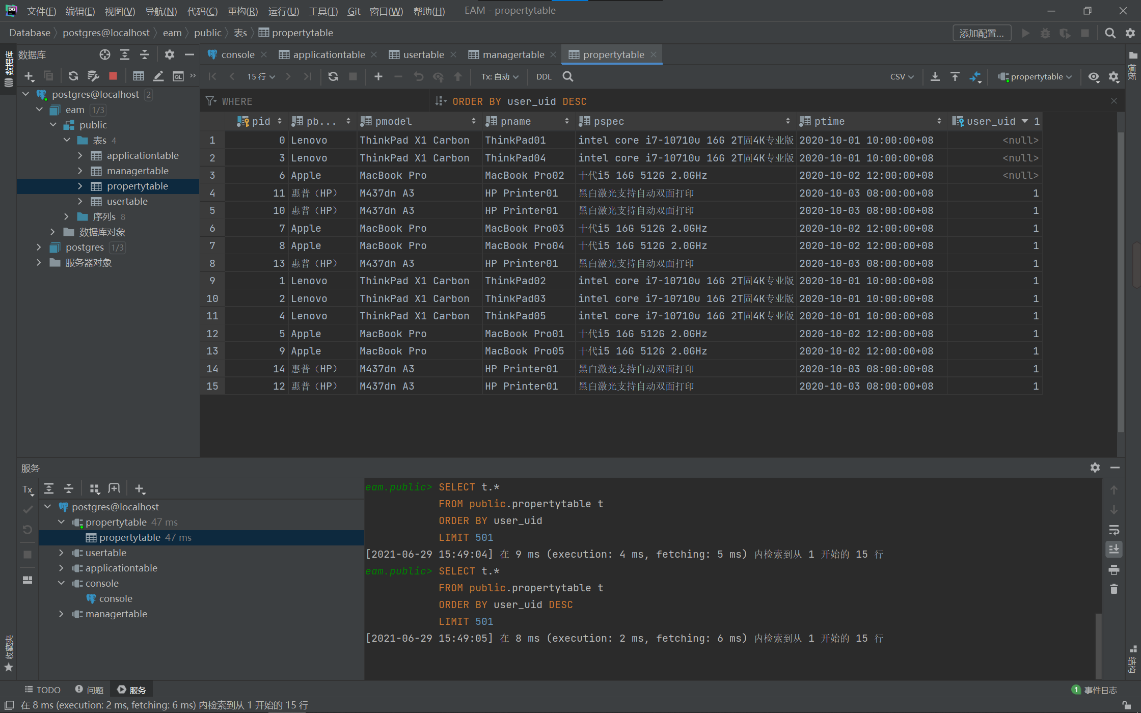

结果：经过核对，测试通过

用户可以发起资产领用申请并确认领用单

级别：高

过程：用户界面点击申请，并查看数据库

截图：

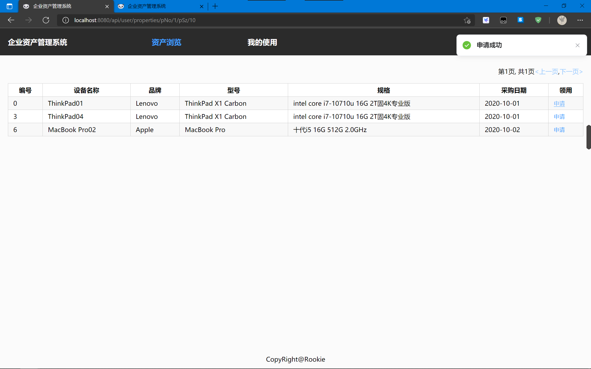

数据库：

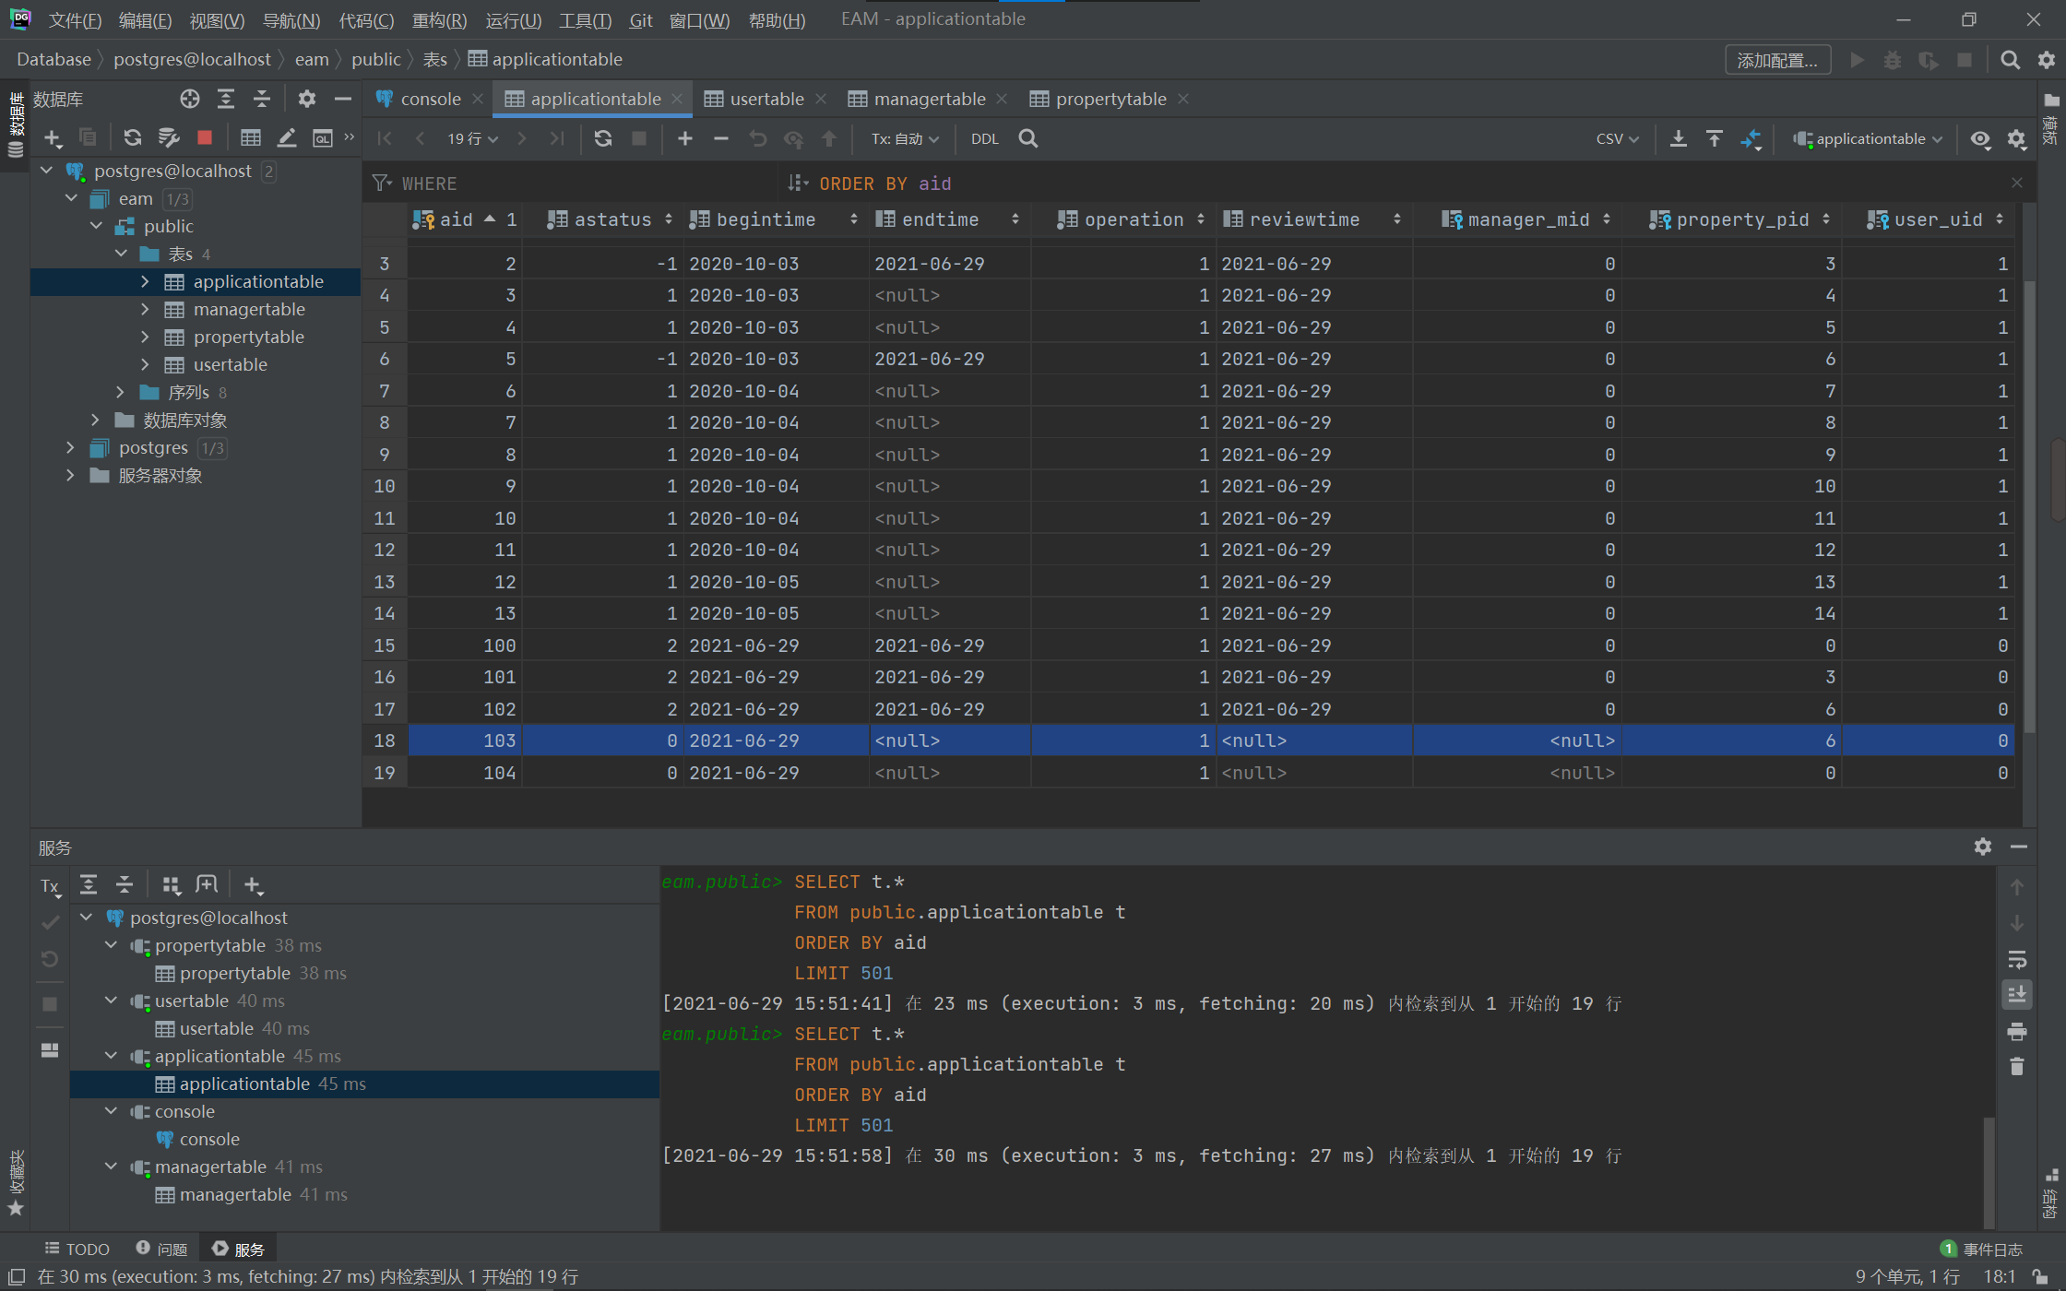

结果：数据库数据匹配，测试通过

用户可以查看领用单审批状态和领用单历史记录

功能取消，测试直接通过。

用户可以查看具体领用资产的详细信息

级别：高

过程：点击 我的使用，核对数据库

截图：

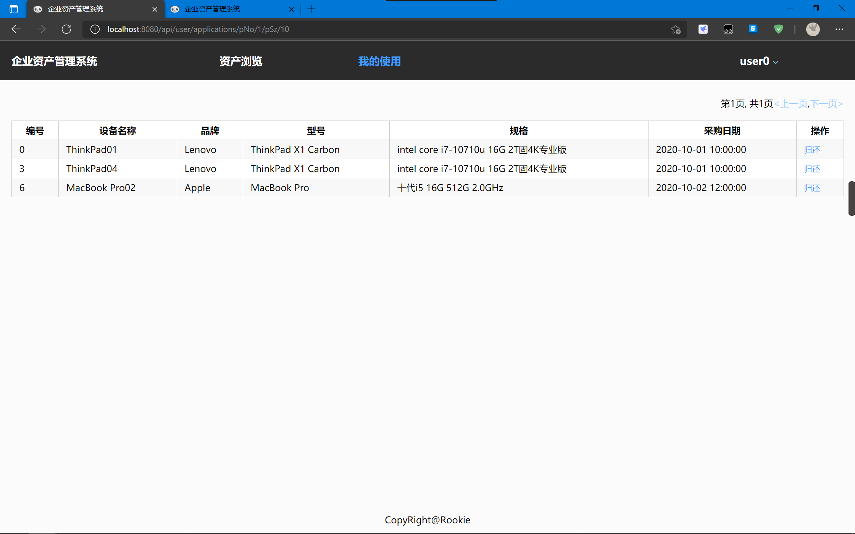

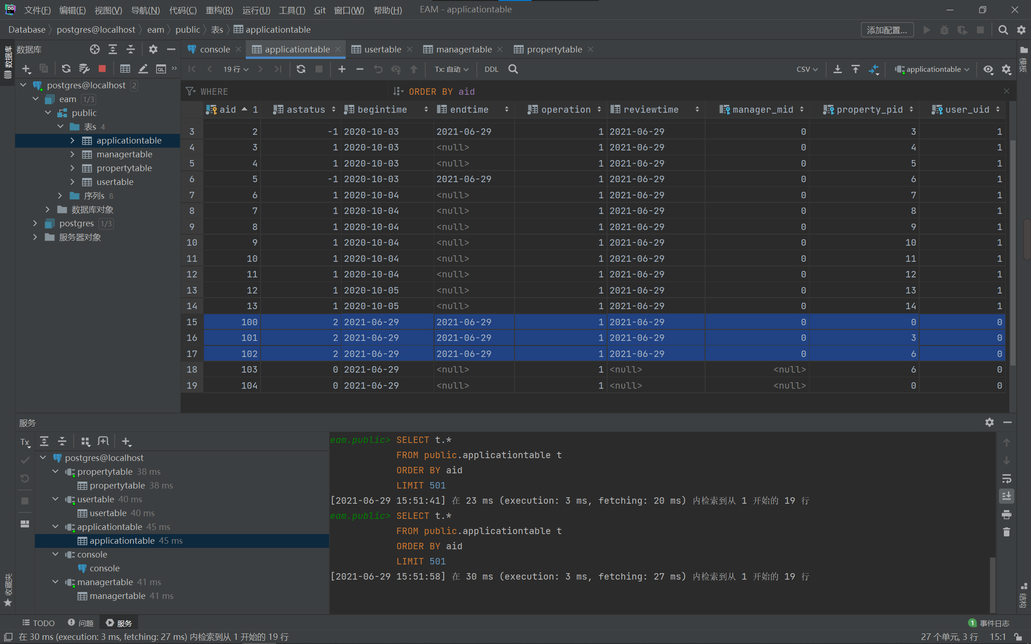

结论：符合测试要求。